

1. **Uvod**

Letos obeležujemo **30. obletnico enotnega trga[1] in državljanstva Evropske unije,** ki v ospredje postavljata **pravico do prostega gibanja kot pomemben dosežek evropskega povezovanja**. Več kot 55 % državljanov meni, da je ta pravica koristna za evropsko povezovanje, trge dela in posameznike na splošno, 84 % državljanov pa meni, da je koristna za gospodarstvo njihove države[2]. Mobilnost znotraj EU ljudem omogoča, da „doživijo Evropo“ in pridobijo dostop do večjih priložnosti na področju izobraževanja, dela in življenja, prinaša pa tudi možnost pridobivanja novih spretnosti. Prav tako prispeva k povečanju produktivnosti ter odpravljanju pomanjkanja delovne sile in spretnosti[3].

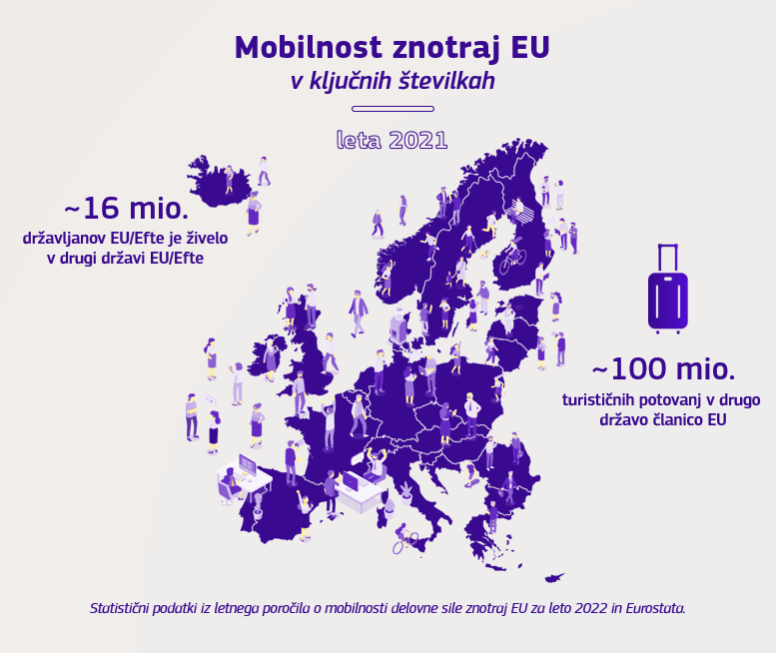

**Pravila o koordinaciji sistemov socialne varnosti**[4], ki segajo v same začetke evropskega povezovanja, **varujejo pravice ljudi do socialne varnosti, ko se gibljejo znotraj Evrope**. Zagotavljajo, da ljudje še naprej prejemajo dajatve (kot so dajatve za starost in nadomestila za brezposelnost ali družinske prejemke) in so zdravstveno zavarovani, tudi če potujejo ali se preselijo v drugo državo EU. Evropski parlament in Svet EU se trenutno pogajata o posodobitvi teh pravil[5].

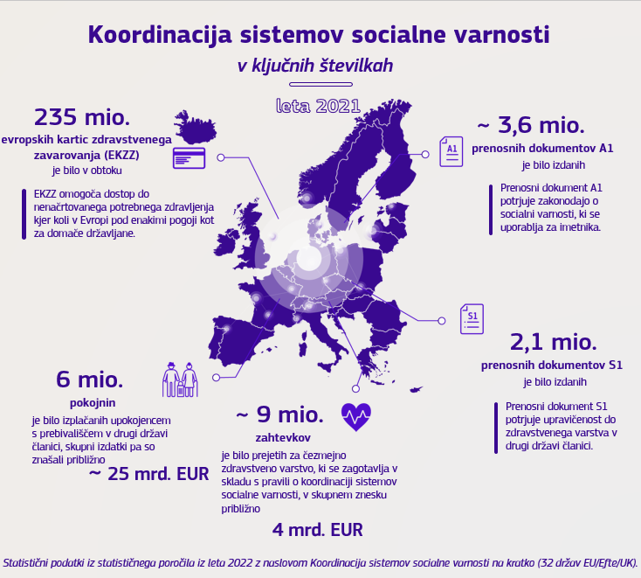

Obenem še vedno obstaja **velik potencial za izboljšanje koordinacije sistemov socialne varnosti in podpiranje pravične mobilnosti delovne sile z nadaljnjo digitalizacijo** tega področja, in sicer v okviru prizadevanj za pospešitev digitalnega prehoda v Evropi, zmanjšanje upravnega bremena in izboljšanje konkurenčnosti evropskega gospodarstva.

Državljani in podjetja se v čezmejnih položajih pogosto soočajo z izzivi v stikih z institucijami socialne varnosti, inšpektorati za delo in izvajalci zdravstvenih storitev. Postopki za dokazovanje in preverjanje pravic iz socialne varnosti so lahko zamudni in upravno obremenjujoči, saj pogosto temeljijo na fizični prisotnosti in fizičnih dokumentih, t. i. „prenosnih dokumentih“[6], vključno z evropsko kartico zdravstvenega zavarovanja. Podjetja se lahko soočajo z upravnimi stroški in ovirami, zlasti kadar pošljejo svoje zaposlene na začasno delo v tujino[7]. Te ovire bi lahko imele odvračilen učinek na državljane, ki želijo uveljavljati svojo pravico do prostega gibanja, in na podjetja, ki so pripravljena poslovati v tujini in izkoristiti prednosti enotnega trga. Obravnavane so bile kot pomembne točke za državljane in državljanke na Konferenci o prihodnosti Evrope in na državljanskem forumu o učni mobilnosti[8].

Kljub pobudam, ki so bile v zadnjih letih uvedene za izboljšanje izmenjave informacij, se tudi institucije socialne varnosti, izvajalci zdravstvenih storitev in inšpektorati za delo soočajo s težavami pri dostopu do podatkov in njihovi izmenjavi, in sicer zaradi nezadostne introperabilnosti med nacionalnimi sistemi. Nastajajo tudi stroški, na primer v zvezi z izdajanjem in preverjanjem dokumentov o pravicah, potrebo po njihovi redni zamenjavi ter tveganjem goljufij in napak, povezanih s prenosnimi dokumenti in nepravilno uporabo evropske kartice zdravstvenega zavarovanja[9].

Evropski parlament[10], države članice, institucije socialne varnosti in socialni partnerji so prav tako pozvali k ukrepanju na ravni EU in nacionalni ravni, da se nadalje poenostavijo postopki za ljudi in podjetja, zmanjšajo upravne ovire ter preide na bolj interoperabilne, medsebojno povezane in avtomatizirane sisteme socialne varnosti. To je bil eden od glavnih sklepov konference na visoki ravni z naslovom „Digitalizacija na področju koordinacije sistemov socialne varnosti (ESSPASS) in delovnih izkaznic“, ki je potekala 1. marca 2023, skupaj z zahtevo po večji jasnosti glede različnih pobud EU in njihovega medsebojnega dopolnjevanja.

Da bi se odzvali na te pozive in obravnavali izzive, s katerimi se soočajo državljani in podjetja, je v tem sporočilu predstavljen pregled obstoječih pobud kot del splošnega digitalnega okolja, predlagani pa so tudi nadaljnji kratkoročni in srednjeročni ukrepi, ki jih je treba sprejeti.

**Nadaljnja digitalizacija** tega področja lahko:

* zmanjša upravne ovire in stroške za mobilne državljane in podjetja, ki poslujejo v tujini, vključno z malimi in srednjimi podjetji (MSP), in sicer z izboljšanimi digitalnimi izkušnjami pri komuniciranju z javnimi organi za namene socialne varnosti,
* poveča kakovost javnih storitev in učinkovitost postopkov koordinacije sistemov socialne varnosti,
* izboljša izmenjavo informacij in sodelovanje med institucijami, in sicer z boljšo interoperabilnostjo, avtomatizacijo in izmenjavo podatkov,
* zmanjša tveganje napak in goljufij na področju socialne varnosti, vključno s tistimi, ki so povezane s ponarejanjem dokumentov, ter tako okrepi zaščito ljudi in pravično mobilnost delovne sile.

To sporočilo prispeva k prizadevanjem EU za pospešitev evropskega digitalnega prehoda in spodbujanje pristopa k digitalizaciji, osredotočenega na človeka. Ključni cilj **programa politike Digitalno desetletje**[11] je zagotoviti, da je naše digitalno okolje vključujoče ter da so storitve zdravstvenega varstva v zaupanja vrednem in varnem spletnem okolju dostopne vsem. Program določa konkretne cilje za digitalizacijo javnih storitev, zlasti cilj, da bodo do leta 2030 vse ključne javne storitve dostopne prek spleta. Program politike Digitalno desetletje vključuje tudi cilje glede digitalnih spretnosti, kot je cilj, da 80 % ljudi, starih od 16 do 74 let, pridobi vsaj osnovne digitalne spretnosti. Izboljšanje digitalnih spretnosti je eden od glavnih ciljev **evropskega leta spretnosti**[12].

**Evropska deklaracija o digitalnih pravicah in načelih**[13]potrjuje osrednjo vlogo ljudi pri digitalnem prehodu ter poudarja pomembnost varstva in varnosti podatkov ter vključenosti in dostopnosti. Ljudje bi morali imeti tudi svobodno izbiro, ali želijo digitalna orodja uporabljati ali ne.

1. **Izkoriščanje priložnosti digitalizacije za podporo prostemu gibanju in pravični mobilnosti delovne sile**

**2.1 Medsektorske pobude EU, pomembne za koordinacijo sistemov socialne varnosti**

Digitalizacija javnih storitev je ključnega pomena za vzpostavitev sodobnih in učinkovitih uprav, ki se odzivajo na potrebe državljanov in podjetij – tako da jim zagotavljajo dostopne in brezhibne digitalne izkušnje – ter prispevajo k uspešnosti evropskega enotnega trga.

Na ravni EU so potekala pomembna prizadevanja za napredovanje na tej poti. Več medsektorskih pobud EU, ki podpirajo razvoj čezmejnih digitalnih javnih storitev, zagotavlja trdne temelje za nadaljnjo digitalizacijo na področju koordinacije sistemov socialne varnosti.

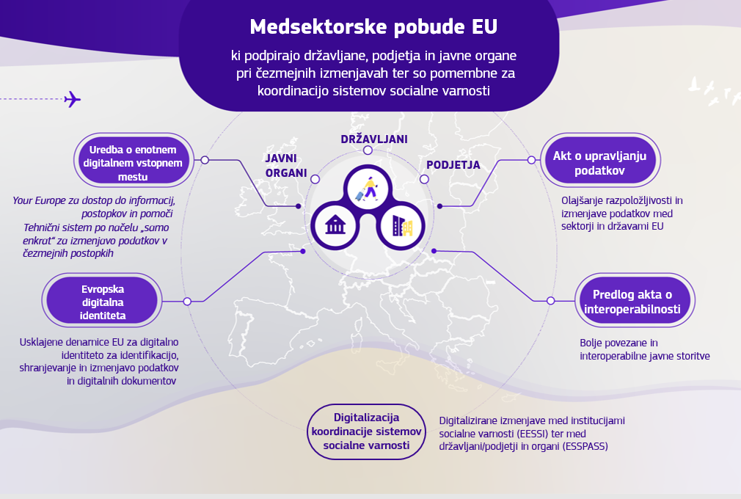

V skladu z **uredbo o enotnem digitalnem vstopnem mestu**[14] morajo države članice državljanom in podjetjem od 12. decembra 2023 omogočiti, da dostopajo do 21 upravnih postopkov in jih v celoti opravijo na spletu[15], pri čemer imajo dostop do nacionalnih postopkov prek **spletnega mesta Your Europe**[16], rezultate pa prejmejo v elektronski obliki. Trije od teh postopkov se nanašajo na področje koordinacije sistemov socialne varnosti: zahtevek za določitev, katera zakonodaja o socialni varnosti zajema imetnika (rezultat tega postopka je prenosni dokument A1), vloge za evropsko kartico zdravstvenega zavarovanja in zahtevki za izračun pokojnin.

Razvija se **tehnični sistem po načelu „samo enkrat“**, ki bo nacionalnim organom omogočil samodejno izmenjavo dokumentov in informacij, potrebnih za teh 21 postopkov, kot se zahteva z uredbo o enotnem digitalnem vstopnem mestu. Cilj je ponovno uporabiti informacije, ki jih druge uprave v Evropi že hranijo v elektronski obliki, tako da državljani in podjetja ne bodo dodatno obremenjeni.

**Okvir za evropsko digitalno identiteto**[17] bo ljudem in podjetjem omogočil, da se identificirajo in v svojo evropsko denarnico za digitalno identiteto shranijo najrazličnejše dokumente v elektronski obliki, kot so vozniška dovoljenja, elektronski recepti (e-recept) in druga zdravstvena dokumentacija, izobrazba in strokovna usposobljenost ter potrdila o socialni varnosti.

S **predlaganim aktom o interoperabilni Evropi**[18] bo vzpostavljen okvir sodelovanja med javnimi upravami v EU, da bi se dogovorile o skupnih interoperabilnostnih rešitvah in pomagale povečati njihovo ponovno uporabo pri oblikovanju čezmejnih javnih storitev. Od učinkovitejših javnih storitev bodo imeli koristi tako ljudje kot podjetja, in sicer po zaslugi večje interoperabilnosti, bolje medsebojno povezanih digitalnih javnih uprav ter boljše izmenjave podatkov v vseh sektorjih in državah EU.

**2.2 Digitalne pobude na področju koordinacije sistemov socialne varnosti**

Poleg medsektorskih pobud EU so se začele izvajati tudi posebne pobude za digitalizacijo koordinacije sistemov socialne varnosti in odzivanje na izzive na tem področju.

V zadnjih letih je bil dosežen pomemben napredek pri elektronski izmenjavi informacij o socialni varnosti med institucijami. Komisija in države članice so si začele prizadevati tudi za nadaljnje izboljšanje interakcij med ljudmi/podjetji in institucijami socialne varnosti, inšpektorati za delo in izvajalci zdravstvenih storitev, racionalizacijo postopkov in zmanjšanje upravnega bremena za vse vključene strani.

**2.2.1 Učinkovitejša obravnava čezmejnih primerov s področja socialne varnosti med institucijami: sistem EESSI**

Kot se zahteva s pravili EU o koordinaciji sistemov socialne varnosti[19], je sistem za **elektronsko izmenjavo informacij o socialni varnosti (EESSII)** vzpostavljen za zagotavljanje hitre in varne izmenjave informacij med institucijami socialne varnosti v Evropi, pri čemer nadomešča komunikacijo v papirni obliki.

Projekt EESSI se je začel leta 2008 in od svojega začetka izvajanja leta 2019 omogoča hitrejšo, učinkovitejšo in natančnejšo obravnavo primerov na področjih socialne varnosti, ki jih pokrivajo pravila EU o koordinaciji (kot so določitev veljavne zakonodaje, bolezni, nesreče pri delu, pokojnine, brezposelnost in družinski prejemki).

Cilj je olajšati čezmejno zaščito pravic iz socialne varnosti z omogočanjem hitrejše obravnave primerov ter izračuna in plačila dajatev (npr. pokojninske pravice za osebe, ki so delale v več državah, družinski prejemki in nadomestila za brezposelnost).

Sistem standardizira izmenjavo informacij ter izboljšuje učinkovitost postopkov na področju socialne varnosti in upravnega sodelovanja med državami in njihovimi institucijami socialne varnosti, ne da bi vplival na posebnosti osnovnih nacionalnih sistemov socialne varnosti.

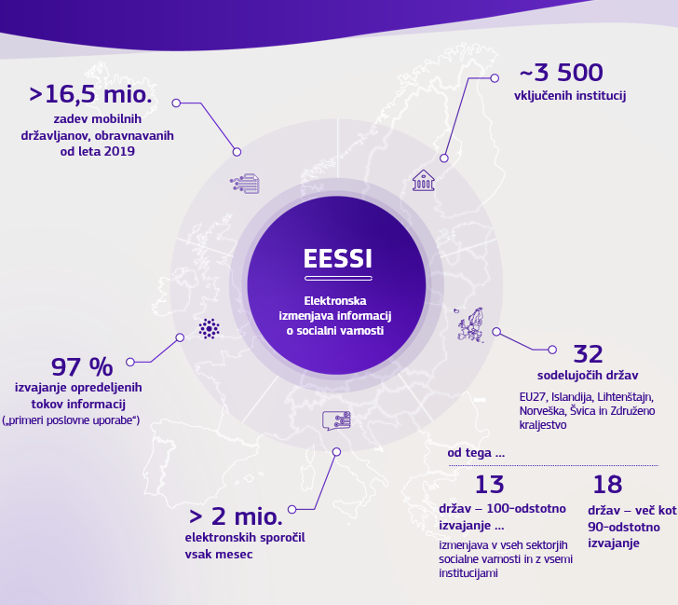  
Izkušnje s sistemom EESSI so pokazale, kako zapletena je digitalizacija čezmejnih postopkov, ki vključujejo na tisoče institucij socialne varn<osti in vsa področja socialne varnosti. Kljub zavezanosti, času in naložbam držav članic za oblikovanje, razvoj in uvedbo obsežne digitalne rešitve za koordinacijo sistemov socialne varnosti v EU je napredek na ravni EU počasen[20].

Čeprav sistem EESSI zdaj deluje v vseh 32 sodelujočih državah in že poenostavlja obravnavo primerov v korist ljudi, ki se gibljejo po EU, morajo nekatere države še vedno sprejeti ukrepe za dokončanje uvedbe sistema na nacionalni ravni. To zadeva zlasti povračilo stroškov zdravstvenega varstva med državami. Dokler ti zadnji ukrepi ne bodo sprejeti, je treba za zadevne postopke uporabljati alternativne načine komunikacije zunaj sistema. Tako mora 13 držav, ki so že v celoti uvedle sistem EESSI[21], ohranjati vzporedne, na papirju temelječe postopke za transakcije z državami, ki še niso pripravljene.

Dokončanje popolne uvedbe sistema EESSI je prednostna naloga[22]. Komisija pri tem še naprej pomaga državam članicam. Z njimi sodeluje pri izboljšanju sistema in njegovih postopkov.

Evropski organ za delo (ELA) bo prav tako pomagal podpirati uporabo sistema EESSI[23]. Začeti namerava izvajati program vzajemnega učenja in razumevanja, katerega cilj je učinkovitejša uporaba sistema EESSI.

|  |
| --- |
| Komisija poziva države članice, naj:   * pospešijo izvajanje sistema EESSI in zagotovijo, da bo sistem v celoti vzpostavljen najpozneje do konca leta 2024.   Komisija poziva Evropski organ za delo, naj:   * leta 2024 začne izvajati program vzajemnega učenja in razumevanja za sistem EESSI.   Komisija bo:   * sodelovala z državami članicami, da bi pospešila njihova prizadevanja za izvajanje ter zagotovila četrtletno spremljanje in poročanje o teh prizadevanjih na spletišču Europa[24].   Komisija bo v sodelovanju z državami članicami:   * še naprej izboljševala delovanje in vzdrževanje sistema EESSI, da bi institucijam socialne varnosti še bolj olajšala njegovo uporabo. |

**2.2.2 Olajšanje interakcij mobilnih državljanov z nacionalnimi organi po vsej Evropi: pobuda ESSPASS**

Izboljšanje elektronske izmenjave informacij o socialni varnosti med institucijami je izredno pomembno, vendar je to šele prvi korak. Digitalizacija bi morala koristiti vsem, zlasti državljanom in podjetjem, da bi jim z racionalizacijo postopkov in zmanjšanjem upravnega bremena še dodatno olajšala uveljavljanje pravic na enotnem trgu.

V ta namen je bil v akcijskem načrtu evropskega stebra socialnih pravic[25] napovedan začetek pilotnega projekta **evropske izkaznice socialnega zavarovanja (ESSPASS)**, da bi preučili digitalno rešitev za preverjanje dokumentov o pravicah iz socialne varnosti v drugih državah EU (tj. prenosnih dokumentov, vključno z evropsko kartico zdravstvenega zavarovanja). To naj bi ljudem olajšalo uveljavljanje pravic iz socialne varnosti, ko potujejo, se selijo ali delajo v drugi državi članici, pri čemer se zmanjša tveganje napak in goljufij. Prav tako naj bi se poenostavili postopki za podjetja, na primer pri pošiljanju delavcev na začasno delo v tujino (tj. napotitvi delavcev).

Sistem EESSI omogoča izmenjavo le med institucijami socialne varnosti, pilotni projekt ESSPASS pa bi ljudem, ki potujejo ali se preselijo v drugo državo EU, ali podjetjem, ki poslujejo v tujini, pomagal pri digitalni interakciji z institucijami socialne varnosti in drugimi javnimi organi, kot so inšpektorati za delo in izvajalci zdravstvenih storitev, kadar koli bi bilo to potrebno.

ESSPASS bo temeljil na ustreznih digitalnih pobudah EU. Spletno mesto Your Europe bo državljanom in podjetjem omogočilo enotno vstopno točko, na kateri bodo lahko zaprosili za digitalizacijo dokumentov o koordinaciji sistemov socialne varnosti v skladu z uredbo o enotnem digitalnem vstopnem mestu. Okvir za evropsko digitalno identiteto in standardizirane digitalne denarnice EU se bodo po uvedbi uporabljali tudi za identifikacijo mobilnih državljanov ter shranjevanje in izmenjavo digitalnih prenosnih dokumentov, vključno z evropsko kartico zdravstvenega zavarovanja.

ESSPASS bi to dopolnil tako, da bi institucijam socialne varnosti, inšpektoratom za delo in izvajalcem zdravstvenih storitev omogočil, da v realnem času preverijo, ali so dokumenti veljavni in ali je prišlo do sprememb.

Primeri potovanj

|  |
| --- |
| Če ste začasno v tujini in potrebujete nujno zdravstveno oskrbo, boste po zaslugi pravil EU obravnavani pod enakimi pogoji in po enakih cenah kot domačini. Zdravnik vas bo prosil, da pokažete evropsko kartico zdravstvenega zavarovanja. Nacionalne uprave bodo nato poskrbele za povračilo stroškov. Vendar se lahko zgodi, da kartico pozabite ali izgubite. Težave lahko nastanejo tudi, če bolnišnica ne more preveriti veljavnosti evropske kartice zdravstvenega zavarovanja (npr. v primeru dvomov bo morda potrebna nadaljnja izmenjava informacij med zadevnimi institucijami držav članic).   * Živa bi morala pred odhodom na počitnice v Španijo pri zavodu za zdravstveno zavarovanje v Sloveniji zaprositi za digitalno evropsko kartico zdravstvenega zavarovanja. To stori tako, da obišče spletno mesto Your Europe (tj. enotno digitalno vstopno mesto), ki jo preusmeri na spletno mesto njenega zavoda. * Zavod izda digitalno evropsko kartico zdravstvenega zavarovanja. * Živa evropsko kartico zdravstvenega zavarovanja preprosto shrani v svojo digitalno denarnico (tj. prihodnjo denarnico EU za digitalno identiteto). S seboj ji ni več treba nositi plastične kartice. * Če bo Živa na počitnicah potrebovala zdravljenje, bo v bolnišnici predložila evropsko kartico zdravstvenega zavarovanja in tako dokazala, da je zavarovana v Sloveniji. * Bolnišnica lahko prek sistema ESSPASS v realnem času preveri, ali je evropska kartica zdravstvenega zavarovanja veljavna (tj. da jo je izdala pristojna institucija in še ni potekla). To povečuje zaupanje v uporabo evropske kartice zdravstvenega zavarovanja in zmanjšuje tveganje zavrnitve s strani izvajalca zdravstvenih storitev. |

|  |
| --- |
| Če imate podjetje in želite poslati zaposlenega na začasno delo v tujino (tj. napoteni delavec), morate v skladu s pravili EU zaprositi za potrdilo o zakonodaji o socialni varnosti, ki se uporablja za zaposlenega/napotenega delavca (tj. prenosni dokument A1). V državi sprejemnici lahko inšpektor od napotenega delavca zahteva, da pokaže to potrdilo. V nekaterih primerih lahko inšpektor dvomi o veljavnosti dokumenta, zato bo morda potrebna nadaljnja izmenjava informacij med organi.   * Janis ima podjetje in želi svojega delavca Georgiosa poslati na začasno delo v Italijo. Janis pristojno grško institucijo zaprosi za digitalni prenosni dokument A1. Obišče spletno mesto Your Europe, ki ga preusmeri na nacionalno spletno mesto institucije. * Nacionalna institucija socialne varnosti preveri zahtevek, in če so izpolnjeni pogoji, izda digitalni dokument, ki je na voljo Janisu in Georgiosu. * Georgios dokument preprosto shrani v svojo digitalno denarnico (tj. prihodnjo denarnico EU za digitalno identiteto). * Grška institucija socialne varnosti prek sistema EESSI vzporedno obvesti italijansko institucijo o napotitvi. * Italijanski inšpektor za delo Nicola od Georgiosa zahteva, da predloži prenosni dokument A1. * Nicola z uporabo sistema ESSPASS v realnem času preveri dokument. Tako se lahko preveri veljavnost dokumenta, s tem pa se poveča zaupanje. |

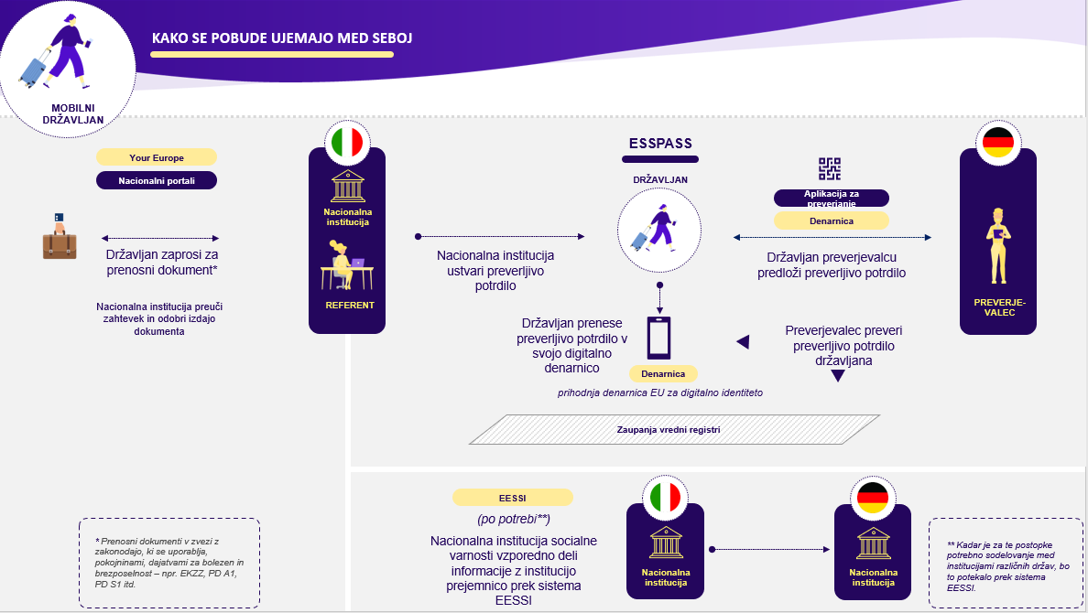

Morebitna rešitev ESSPASS mora biti v celoti skladna z zakonodajo EU o varstvu podatkov, zlasti s splošno uredbo o varstvu podatkov[26], in varnostnimi predpisi. Za vsako obdelavo osebnih podatkov je potrebna pravna podlaga, kar vključuje primere, ko je treba že zbrane in obdelane podatke posredovati/dati na voljo drugim javnim in zasebnim strankam. Poleg tega bi bilo treba obdelovati ter dati na voljo zadevnim nacionalnim organom in zaupanja vrednim deležnikom (npr. izvajalcu zdravstvenih storitev v primeru evropske kartice zdravstvenega zavarovanja) le podatke, ki so nujno potrebni za preverjanje pravic. Rešitev mora izpolnjevati tudi zahteve glede dostopnosti[27] in biti vključujoča za vse ljudi – zlasti za invalide, starejše osebe in tiste, ki nimajo digitalnih spretnosti.

Pilotni projekt ESSPASS se je začel leta 2021 s prvo fazo pilotnih dejavnosti, ki se je začela izvajati z italijansko institucijo socialne varnosti „Istituto Nazionale della Previdenza Sociale“ in se je osredotočila na digitalizacijo postopkov za prenosni dokument A1. Tej prvi fazi je sledilo še 13 držav članic, večinoma kot opazovalke. Njeni rezultati so pokazali, kako lahko ESSPASS z racionalizacijo postopkov in zmanjšanjem upravnih bremen prispeva k poenostavitvi življenja mobilnih državljanov in podjetij, ki zagotavljajo storitve v tujini, vključno z malimi in srednjimi podjetji[28].

Po prvi fazi dva konzorcija institucij držav članic v okviru programa Digitalna Evropa izvajata dejavnosti ESSPASS ter nadaljujeta s poskusnim izdajanjem in preverjanjem prenosnega dokumenta A1 in evropske kartice zdravstvenega zavarovanja[29].

Komisija bo ta konzorcija še naprej podpirala pri njunih dejavnostih in pomagala zagotoviti, da bodo te dejavnosti skladne z drugimi digitalnimi pobudami EU.

Med celotnim pilotnim projektom, ki bo zaključen do leta 2025, je tudi zaradi morebitne obsežne uvedbe digitalne rešitve po vsej Evropi bistvena stalna konkretna politična in finančna zavezanost držav članic.

|  |
| --- |
| Komisija poziva vse države članice, naj:   * se pridružijo konzorcijema institucij držav članic, ki preizkušata digitalno izdajanje in preverjanje prenosnega dokumenta A1 in evropske kartice zdravstvenega zavarovanja.   Komisija bo:   * poleg sofinanciranja konzorcijema zagotavljala tudi pomoč in tehnično strokovno znanje vse do zaključka njunih dejavnosti leta 2025, * na podlagi tekočih pilotnih dejavnosti konzorcijev odločila o naslednjih korakih, med drugim o možnosti uvedbe sistema ESSPASS v vseh državah EU in o tem, ali bi bil za to potreben zakonodajni okvir. |

**2.3 Druge pobude za olajšanje prostega gibanja, mobilnosti delovne sile in izvrševanja delovnega prava**

Trenutno se razvija več drugih sistemov in orodij, ki podpirajo mobilnost delovne sile, socialno zaščito, čezmejno zdravstveno varstvo in izvrševanje delovnega prava. Ti sistemi in orodja dopolnjujejo sistema EESSI in ESSPASS, njihov cilj pa je še bolj olajšati mobilnost državljanov in delavcev, poenostaviti upravne postopke za ljudi, podjetja in nacionalne organe ter spoštovati pravice delavcev.

|  |  |
| --- | --- |
|  | |
| **Pokojnine** | Ob podpori Komisije se razvija evropska storitev sledenja, ki bo mobilnim delavcem na kateri koli točki njihove poklicne poti zagotavljala informacije o njihovih pokojninskih pravicah v državah članicah, v katerih so delali. Temelji na obstoječih nacionalnih sistemih za sledenje. Cilj je omogočiti ljudem, da sprejmejo informirane odločitve o svoji poklicni poti in varčevalnih potrebah ter si tako zagotovijo ustreznejše pokojnine. |
| **Napotitev delavcev**[30] | Komisija in države članice pripravljajo skupni elektronski obrazec za prijavo napotitve delavcev (e-prijava). Cilj e-prijave je zmanjšati upravno breme za podjetja in olajšati izmenjavo informacij s pristojnimi organi v državah članicah, obenem pa prispevati k boju proti goljufijam in zlorabam. |
| **Čezmejno zdravstveno varstvo** | Komisija in države članice si v okviru prihajajočega evropskega zdravstvenega podatkovnega prostora[31] prizadevajo za polno uporabo digitalne infrastrukture Mojezdravje@EU (MyHealth@EU) po vsej Evropi za izmenjavo e-receptov, povzetkov podatkov o pacientih, laboratorijskih izvidov, poročil o odpustih iz bolnišnice in medicinskih slik. To bi lahko pripomoglo k poenostavitvi upravnih postopkov, povezanih s povračilom stroškov čezmejnega zdravstvenega varstva[32]. Leta 2023 platforma Mojezdravje@EU že deluje v 11 državah članicah, in sicer s storitvami e-recepta in povzetkov podatkov o pacientih. |
| **Delovno pravo in delovni pogoji** | Socialni partnerji EU v gradbenem sektorju bodo v obdobju 2023–2025 ob finančni podpori Komisije izvedli projekt, v okviru katerega bodo preučili možnosti za interoperabilnost med delovnimi izkaznicami in izkaznicami socialne identitete različnih držav. Cilj je olajšati izvrševanje delovnega prava in delovnih pogojev, izboljšati preglednost in zagotoviti pravično mobilnost delovne sile. |

1. **Digitalni razvoj v državah članicah, ki vodi k učinkovitim čezmejnim postopkom na področju socialne varnosti**

Prizadevanja EU in nacionalna prizadevanja morajo biti usklajena, da bi dosegli uspeh pri digitalizaciji koordinacije sistemov socialne varnosti.

Vse države članice preučujejo načine za racionalizacijo postopkov in omogočanje učinkovitejšega izvajanja storitev, čeprav je napredek po Evropi in različnih nacionalnih sektorjih socialne varnosti še vedno neenakomeren[33].

Številne države so začele digitalizirati upravljanje in zagotavljanje socialne zaščite s poenostavljenimi digitalnimi portali „vse na enem mestu“, avtomatiziranimi postopki (tudi za dostop do nekaterih dajatev), simulatorji pokojnin in predhodno izpolnjenimi obrazci vlog. Ta **razvoj na nacionalni ravni** ne le izboljšuje dostopnost in učinkovitost nacionalnih sistemov socialne zaščite in varnosti, temveč je tudi **osnovi pogoj za učinkovitejše digitalizirane čezmejne postopke na področju socialne varnosti**. Prav tako prispeva k izboljšanju delovanja sistema EESSI in obdelave primerov ljudi.

Države članice morajo zagotoviti, da njihova nacionalna spletna mesta o socialni varnosti, mobilne aplikacije in spletni vmesniki za javnost izpolnjujejo zahteve EU glede dostopnosti za invalide[34].

|  |
| --- |
| *Primeri nacionalnih digitalnih pobud*  Ta prizadevanja vključujejo uporabo digitalnih rešitev za pospešitev izdaje prenosnega dokumenta A1 in preverjanje ustreznih dejstev, da se ugotovi, katera zakonodaja o socialni varnosti se uporablja, kot sta to storila francoska institucija URSAFF in belgijski nacionalni urad za socialno varnost.  V Belgiji je na primer 80 % vlog obdelanih brez človekovega posredovanja, prenosni dokumenti A1 pa so izdani v 24 urah. Ta razvoj izboljšuje tudi natančnost odločitev in pravilnost informacij v dokumentih.  Institucije nekaterih držav članic so uvedle popolnoma avtomatizirane postopke za dodeljevanje dajatev. Na primer poljski zavod za socialno zavarovanje (ZUS) in njegova avtomatska programska oprema za dodeljevanje družinskih prejemkov ter belgijska Crossroads Bank for Social Security.  Italijanski Istituto Nazionale della Previdenza Sociale (INSP) uporablja podatkovno rudarjenje in umetno inteligenco za odkrivanje in preprečevanje primerov goljufij ali napak pri dodeljevanju socialnovarstvenih prejemkov.  Države članice so pokazale večje zanimanje za dvostranske in večstranske izmenjave informacij ter medsebojno povezovanje ustreznih podatkovnih zbirk o socialni varnosti (npr. rešitev, ki sta jo Finska in Estonija uvedli za avtomatizacijo izmenjave podatkov med nacionalnima registroma prebivalstva). |

Poleg popolnega izvajanja sistema za elektronsko izmenjavo informacij o socialni varnosti (EESSI), ki je prednostna naloga, bi morale države članice še naprej vlagati v digitalizacijo svojih sistemov socialne varnosti, tudi zato, da bi mobilnim državljanom in podjetjem zagotovile brezhibne digitalne izkušnje. V podporo temu procesu so na voljo številni instrumenti financiranja EU, kot so program Digitalna Evropa (DIGITAL)[35], InvestEU, Evropski sklad za regionalni razvoj, Instrument za tehnično podporo (TSI)[36] in Evropski socialni sklad plus[37]. Ukrepi, namenjeni digitalizaciji javnih storitev in posodobitvi postopkov v javni upravi, so vključeni v vse nacionalne načrte za okrevanje in odpornost, ki morajo digitalnim ciljem nameniti vsaj 20 % vseh sredstev načrta.

Olajšati bi bilo treba izmenjavo dobrih praks o nacionalnih orodjih in rešitvah. To bi glede na svoj mandat lahko podprl Evropski organ za delo (ELA), in sicer tako, da bi pomagal vzpostaviti izkustveno skupnost in spodbujal redno izmenjavo izkušenj med nacionalnimi upravami.

|  |
| --- |
| Komisija v podporo prizadevanjem držav članic poziva Evropski organ za delo, naj:   * v letu 2024 zbere primere dobre prakse in z namenskimi delavnicami omogoči redno izmenjavo med nacionalnimi organi o digitalnih orodjih na področju socialne varnosti, vključno s čezmejnimi storitvami, * na podlagi rezultatov tega analizira nacionalne digitalne rešitve, ki zajemajo vsa področja socialne varnosti, digitalno zrelost nacionalnih sistemov in razpoložljiva sredstva na nacionalni ravni. To bo podlaga za ukrepanje za boljše usmerjanje naložb in podporo tistim, ki zaostajajo.   Komisija poziva države članice, naj:   * dokončajo popolno uvedbo sistema EESSI in digitalizacijo treh postopkov na področju koordinacije sistemov socialne varnosti iz Priloge II k uredbi o enotnem digitalnem vstopnem mestu, * do leta 2025 zagotovijo, da bodo lahko ljudje prek spleta zahtevali in pridobili še druge prenosne dokumente na področju bolezni, nesreč pri delu in poklicnih bolezni ter nadomestil za brezposelnost, poleg tistih, za katere je treba postopke digitalizirati v skladu z uredbo o enotnem digitalnem vstopnem mestu, * ohranjajo naložbe v avtomatizacijo postopkov za obravnavo nacionalnih in čezmejnih primerov na področju socialne varnosti in socialne zaščite, obenem pa si prizadevajo za nadaljnjo interoperabilnost med nacionalnimi sistemi socialne varnosti, * okrepijo prizadevanja, da bi do leta 2030 dosegli cilja programa Digitalno desetletje, da bodo vse ključne javne storitve na voljo na spletu, tudi na področju socialne varnosti, in da bodo vsi ljudje imeli dostop do sredstev elektronske identifikacije (eID), ki se bodo uporabljala za ključne javne storitve po vsej EU, tudi za socialno varnost.   Komisija prav tako poziva Evropski parlament in Svet, naj:   * hitro dosežeta dogovor o reviziji pravil EU o koordinaciji sistemov socialne varnosti. Komisija bo sozakonodajalca še naprej podpirala pri doseganju tega cilja. |

1. **Prehod k bolj digitalno integriranemu sistemu koordinacije sistemov socialne varnosti**

Komisija in države članice so v zadnjih letih postavile temelje sodobnega in digitaliziranega sistema koordinacije sistemov socialne varnosti, tako glede čezmejne izmenjave med organi kot tudi glede zagotavljanja storitev državljanom in podjetjem.

Ključno je, da se ta prizadevanja nadaljujejo in da se pospeši napredek v smeri državljanom in podjetjem prijaznejših, medsebojno povezanih in interoperabilnih sistemov socialne varnosti. To je v veliki meri odvisno od politične usmeritve, zavezanosti in naložb, potrebna pa je tudi dolgoročna vizija.

Cilj je omogočiti nemoten in varen čezmejni pretok informacij, državljanom in podjetjem ponuditi hitrejši in enostavnejši dostop do storitev socialne varnosti ter jim zagotoviti neobremenjujoče izkušnje pri interakciji s temi storitvami v EU.

Da bi to dosegli in uvedli pristop, osredotočen na državljane in podjetja, bi bila potrebna bolj integrirana izmenjava podatkov med sistemi socialne varnosti z nadaljnjo **interoperabilnostjo** – v skladu s predlogom akta o interoperabilni Evropi[38] –, **avtomatizacijo**, **standardizacijo** podatkov o socialni varnosti in **neposrednim dostopom** do prvotnega vira podatkov[39].

Tak celostni pristop bi racionaliziral upravne postopke, zmanjšal papirologijo in fizične naloge ter omogočil učinkovitejše dodeljevanje sredstev. Interoperabilnost bi nacionalnim organom omogočila povezovanje podatkov iz različnih virov in zagotovila, da se v sistemih izmenjujejo točne in posodobljene informacije. Take interoperabilne izmenjave so potrebne tudi s sistemi, ki zajemajo mobilne delavce, ki ne spadajo na področje uporabe pravil EU o koordinaciji sistemov socialne varnosti, kot je osebje mednarodnih organizacij ter institucij in drugih organov EU. Avtomatizirani sistemi bi lahko organom pomagali pri odkrivanju vzorcev goljufivih dejavnosti, ki vključujejo več lokacij v različnih državah. S tem bi se prihranili stroški in zagotovilo, da bi dajatve prejeli tisti, ki jih resnično potrebujejo, in da so ljudje učinkovito zaščiteni.

Ljudje bi lažje dostopali do storitev in prejemali dajatve, s čimer bi prihranili čas in trud. Podjetja, ki zagotavljajo storitve v tujini, bi imela koristi od enostavnejših postopkov in večje točnosti podatkov.

Da bi ljudem, podjetjem in nacionalnim organom omogočili brezhibno izkušnjo čezmejne mobilnosti delovne sile – fizične in „virtualne“ –, je treba delovati tudi zunaj področja socialne varnosti in **spodbujati** **medsektorsko interoperabilnost**[40]. Za to bi bilo treba preučiti različne postopke, ki urejajo ne le koordinacijo sistemov socialne varnosti, temveč tudi napotitev delavcev, čezmejno zdravstveno varstvo in interakcijo med koordinacijo sistemov socialne varnosti ter delovnim in davčnim pravom[41] ter pravom družb. Cilj je zagotoviti večjo jasnost, poenostaviti upravne postopke in raziskati sinergije med digitalnimi rešitvami, razvitimi v različnih sektorjih[42].

Pri vsakem nadaljnjem ukrepanju bi bilo treba skrbno oceniti potrebe, dodano vrednost in pričakovane učinke – tudi finančne – uvedbe dodatne interoperabilnosti, tehničnih zahtev in skupnih standardov za izmenjavo podatkov. Upoštevati bi bilo treba načeli subsidiarnosti in sorazmernosti ter pravna in organizacijska vprašanja.

Obravnavati bi bilo treba tudi izzive na področju zasebnosti in varstva podatkov, zlasti pri omogočanju nadaljnje izmenjave podatkov. Podobno bi bili pri uporabi algoritmov ali umetne inteligence potrebni temeljiti zaščitni ukrepi, tudi za zaščito posameznikov pred tveganji pristranskosti in diskriminacije.

Z državami članicami bodo potekale redne izmenjave na visoki ravni, namenjene razpravi o glavnih ukrepih, ki jih je treba sprejeti, ter spremljanju in ocenjevanju napredka.

|  |
| --- |
| Komisija bo:   * leta 2024 začela izvajati študijo o nadaljnjem dolgoročnem razvoju digitalizacije koordinacije sistemov socialne varnosti, ki bo med drugim: * analizirala potrebe, stroške in koristi vzpostavitve nadaljnje interoperabilnosti v nacionalnem okviru ter med državami in sektorji, in sicer na podlagi prispevkov Evropskega organa za delo, držav članic, institucij socialne varnosti, socialnih partnerjev in drugih ustreznih deležnikov, * preučila možnosti za nadaljnjo poenostavitev in racionalizacijo postopkov, ki urejajo prosto gibanje ljudi in delavcev v EU, da bi dosegli brezhibno digitalno izkušnjo, * enkrat letno organizirala srečanja na visoki ravni z državami članicami, da bi razpravljali o nadaljnji digitalizaciji, standardizaciji in avtomatizaciji na področju koordinacije sistemov socialne varnosti, olajšanju prostega gibanja in mobilnosti delovne sile, vključno z večjo interoperabilnostjo z drugimi ustreznimi sektorji, ter podprli njihovo izvajanje.   Komisija poziva države članice in deležnike, naj:   * dejavno prispevajo k doseganju cilja glede bolj digitalno integriranega sistema koordinacije sistemov socialne varnosti, in sicer z nadaljnjim vlaganjem v prizadevanja za digitalizacijo na nacionalni ravni in ob ustreznem upoštevanju razvoja na ravni EU in v drugih državah članicah. |

1. **Sklepne ugotovitve**

Digitalizacija državljanom olajšuje čezmejno uveljavljanje pravic iz socialne varnosti, zmanjšuje ovire za prosto gibanje in mobilnost delovne sile ter tako ljudem olajšuje gibanje po EU, da lahko potujejo, živijo, delajo ali študirajo v drugih državah članicah. Prav tako pomaga preprečevati goljufije in s poenostavitvijo postopkov zmanjšuje upravno breme za podjetja, ki zagotavljajo storitve v tujini. To navsezadnje spodbuja trajnostno rast in izboljšuje konkurenčnost.

V zadnjih letih je bil dosežen pomemben napredek, vendar je za dosego cilja, da se mobilnim državljanom in podjetjem omogoči brezhibna in neobremenjujoča izkušnja, bistveno okrepiti ukrepe na ravni EU in nacionalni ravni ter si prizadevati za bolj avtomatizirane, interoperabilne in integrirane nacionalne sisteme socialne varnosti.

Komisija je v celoti zavezana usmerjanju in podpiranju držav članic in nacionalnih uprav pri njihovih prizadevanjih za pospešitev digitalne preobrazbe po vsej Evropi.

Nadaljnje sodelovanje držav članic ter njihova nadaljnja politična in finančna zavezanost ostajajo osnovni pogoj za izgradnjo bolj digitalne Evrope, vključno s koordinacijo sistemov socialne varnosti v podporo prostemu gibanju in pravični mobilnosti delovne sile.

Slikovno gradivo © Slike © stock.adobe.com

1. [Sporočilo Komisije:Enotni trg po 30 letih](https://single-market-economy.ec.europa.eu/publications/single-market-30_sl).
2. Raziskavi Eurobarometer: Intra-EU labour mobility after the pandemic (Mobilnost delovne sile znotraj EU po pandemiji), na voljo na povezavi: [Intra-EU labour mobility after the pandemic (Mobilnost delovne sile znotraj EU po pandemiji), december 2022, raziskava Eurobarometer (europa.eu)](https://europa.eu/eurobarometer/surveys/detail/2671) ter [European Union Citizens and Democracy (Državljani Evropske unije in demokracija), julij 2020](https://www.europarl.europa.eu/cmsdata/214273/Eurobarometer%20Report%20Summary%20_%20EU%20Citizenship%20&%20Democracy%20-%20July%202020.pdf).
3. [Služba Evropskega parlamenta za raziskave (2020), Coronavirus and the cost of non-Europe (Koronavirus in stroški neukrepanja na ravni EU)](https://www.europarl.europa.eu/RegData/etudes/IDAN/2020/642837/EPRS_IDA(2020)642837_EN.pdf) ter [ekonomska raziskava OECD: Euro Area 2021 (Euroobmočje 2021)](https://www.oecd-ilibrary.org/economics/oecd-economic-surveys-euro-area-2021_214e9f0a-en#:~:text=The%20COVID%2D19%20pandemic%20forced,crisis%20was%20large%20and%20rapid.), OECD Publishing, Pariz.
4. [Uredba (ES) št. 883/2004](https://eur-lex.europa.eu/legal-content/SL/TXT/?uri=CELEX%3A02004R0883-20190731) o koordinaciji sistemov socialne varnosti in [Uredba (ES) št. 987/2009](https://eur-lex.europa.eu/legal-content/SL/TXT/?uri=CELEX%3A02009R0987-20180101) o določitvi podrobnih pravil za izvajanje Uredbe (ES) št. 883/2004. Ti uredbi veljata tudi za Norveško, Islandijo, Lihtenštajn in Švico. Posebna pravila so določena v sporazumih z Združenim kraljestvom.
5. [COM(2016) 815 final](https://ec.europa.eu/social/main.jsp?langId=sl&catId=849&newsId=2699&furtherNews=yes).
6. Glej [standardne obrazce za uveljavljanje pravic iz socialne varnosti – Your Europe (europa.eu)](https://europa.eu/youreurope/citizens/work/unemployment-and-benefits/social-security-forms/index_sl.htm).
7. Glede na [popis ovir Komisije](https://eur-lex.europa.eu/legal-content/EN/TXT/PDF/?uri=CELEX:52020SC0054&rid=1) iz leta 2020 je upravno breme, ki ga povzročajo pravila o napotitvi delavcev v tujino, ena od glavnih ovir na enotnem trgu.
8. [Končno poročilo Konference o prihodnosti Evrope](https://wayback.archive-it.org/12090/20220915201021/https:/prod-cofe-platform.s3.eu-central-1.amazonaws.com/2po250fn174z62m8g8c9ya9e62m7?response-content-disposition=inline%3B%20filename%3D%22Book_CoFE_Final_Report_EN_full.pdf%22%3B%20filename%2A%3DUTF-8%27%27Book_CoFE_Final_Report_EN_full.pdf&response-content-type=application%2Fpdf&X-Amz-Algorithm=AWS4-HMAC-SHA256&X-Amz-Credential=AKIA3LJJXGZPDFYVOW5V%2F20220915%2Feu-central-1%2Fs3%2Faws4_request&X-Amz-Date=20220915T200910Z&X-Amz-Expires=300&X-Amz-SignedHeaders=host&X-Amz-Signature=9da6e64b707df344c8772d076bc07e818cd0e1e0b662480f30d2f367446042e8) in [priporočilo 20 državljanskega foruma o učni mobilnosti](https://citizens.ec.europa.eu/system/files/2023-05/Learning%20Mobility%20Final%20recommendations%20v2.pdf).
9. Za primere goljufij in napak, povezanih s prenosnimi dokumenti in neustrezno uporabo evropske kartice zdravstvenega zavarovanja glej: [Goljufije in napake na področju koordinacije sistemov socialne varnosti v EU](https://ec.europa.eu/social/BlobServlet?docId=26683&langId=en) in [čezmejno zdravstveno varstvo v EU v okviru koordinacije sistemov socialne varnosti – referenčno leto 2021](https://ec.europa.eu/social/BlobServlet?docId=26693&langId=en).
10. Glej resolucije Evropskega parlamenta: [P9_TA(2020)0371](https://www.europarl.europa.eu/doceo/document/TA-9-2020-0371_SL.pdf); [P9_TA(2020)0284](https://www.europarl.europa.eu/doceo/document/TA-9-2020-0284_SL.pdf);[P9_TA(2021)0007](https://www.europarl.europa.eu/doceo/document/TA-9-2021-0007_SL.pdf); [P9_TA(2021)0249](https://www.europarl.europa.eu/doceo/document/TA-9-2021-0249_SL.pdf); [P9_TA(2020)0176](https://www.europarl.europa.eu/doceo/document/TA-9-2020-0176_SL.pdf); [P9_TA(2021)0473](https://www.europarl.europa.eu/doceo/document/TA-9-2021-0473_SL.html); [P9_TA(2023)0203](https://www.europarl.europa.eu/doceo/document/TA-9-2023-0203_SL.html).
11. [Sklep (EU) 2022/2481 Evropskega parlamenta in Sveta z dne 14. decembra 2022 o vzpostavitvi programa politike Digitalno desetletje do leta 2030](https://ec.europa.eu/commission/presscorner/detail/sl/ip_22_4503). Glede na nedavno raziskavo [Eurobarometer](https://europa.eu/eurobarometer/surveys/detail/2959) 74 % državljanov EU meni, da bodo digitalne tehnologije do leta 2030 postale pomembne v njihovem življenju, zlasti za dostop do spletnih storitev, tudi v drugih državah EU.
12. [Evropsko leto spretnosti](https://year-of-skills.europa.eu/index_en).
13. [Evropska deklaracija o digitalnih pravicah in načelih](https://digital-strategy.ec.europa.eu/sl/policies/digital-principles#:~:text=The%20declaration%20on%20European%20digital,transition%20shaped%20by%20European%20values.&amp;text=The%20Commission%20wants%20to%20ensure,that%20the%20digital%20decade%20brings.).
14. [[Uredba](https://eur-lex.europa.eu/legal-content/SL/TXT/?uri=uriserv:OJ.L_.2018.295.01.0001.01.ENG) (EU) 2018/1724](https://eur-lex.europa.eu/legal-content/EN/TXT/?uri=uriserv:OJ.L_.2018.295.01.0001.01.ENG) o vzpostavitvi enotnega digitalnega vstopnega mesta za zagotavljanje dostopa do informacij, do postopkov ter do storitev za pomoč in reševanje težav ter o spremembi Uredbe (EU) št. 1024/2012.
15. Ti postopki zajemajo primere, ki se nanašajo na delo, študij, upokojitev, selitev v drugo državo ali poslovanje (tako v nacionalnem kot čezmejnem okviru), pri čemer so postopki, ko sta registracija avtomobila ali vložitev zahtevka za pokojnino, v celoti digitalizirani, kar odpravlja potrebo po papirologiji.
16. <https://europa.eu/youreurope/index_sl.htm>.
17. [Predlagana uredba](https://eur-lex.europa.eu/legal-content/SL/TXT/?uri=CELEX%3A52021PC0281) o spremembi Uredbe (EU) št. 910/2014 v zvezi z vzpostavitvijo okvira za evropsko digitalno identiteto. Evropski parlament in Svet sta 29. junija 2023 dosegla začasni politični dogovor o tem predlogu.
18. [[Predlog uredbe](https://commission.europa.eu/system/files/2022-11/com2022720_0.pdf)](https://commission.europa.eu/system/files/2022-11/com2022720_0.pdf) o določitvi ukrepov za visoko raven interoperabilnosti javnega sektorja v Uniji.
19. Glej člena 78 in 79 Uredbe (ES) št. 883/2004 ter člena 4 in 95 Uredbe (ES) št. 987/2009.
20. Od začetka projekta leta 2008 je bilo poleg nacionalnih sredstev za podporo razvoju sistema EESSI iz proračuna EU na voljo več kot 120 milijonov EUR.
21. Trinajst držav lahko elektronsko izmenjuje podatke v vseh sektorjih socialne varnosti in z vsemi institucijami: BG, DK, EE, FR, CY, LV, HU, MT, PT, SE ter IS, NO in UK.
22. Celovito izvajanje sistema EESSI bi lahko učinkovito podprlo čezmejno mobilnost delovne sile in tako pripomoglo k večji odpornosti trgov dela na gospodarski cikel: [Gospodarska raziskava OECD: Euro Area 2021 (Euroobmočje 2021)](https://doi.org/10.1787/214e9f0a-en), OECD Publishing, Pariz.
23. Uvodna izjava 19 in člen 7(3) [Uredbe (EU) 2019/1149](chttps://eur-lex.europa.eu/legal-content/sl/ALL/?uri=CELEX:32019R1149) o ustanovitvi Evropskega organa za delo.
24. [Elektronska izmenjava informacij o socialni varnosti (EESSI) – Zaposlovanje, socialne zadeve in vključevanje – Evropska komisija (europa.eu)](https://ec.europa.eu/social/main.jsp?catId=1544&langId=sl).
25. [Akcijski načrt za evropski steber socialnih pravic.](https://ec.europa.eu/social/main.jsp?catId=1607&langId=sl#:~:text=The%20European%20Pillar%20of%20Social%20Rights%20sets%20out%2020%20key,concrete%20actions%20to%20benefit%20citizens.)
26. [Uredba (EU) 2016/679](https://eur-lex.europa.eu/eli/reg/2016/679/oj?locale=sl) o varstvu posameznikov pri obdelavi osebnih podatkov in o prostem pretoku takih podatkov ter o razveljavitvi Direktive 95/46/ES (Splošna uredba o varstvu podatkov)*.*
27. Glej zlasti Direktivo (EU) 2016/2102 o dostopnosti spletišč in mobilnih aplikacij organov javnega sektorja ter Direktivo (EU) 2019/882 o zahtevah glede dostopnosti za proizvode in storitve, zlasti Prilogo I.
28. Rezultati so bili predstavljeni na konferenci o digitalizaciji na področju koordinacije sistemov socialne varnosti in delovnih izkaznic. Anketiranci, ki so izpolnili vprašalnik v okviru konference, so menili, da bi ESSPASS bistveno pripomogel k zmanjšanju ovir za prosto gibanje in mobilnost delovne sile (56 %) ter poenostavitvi postopkov za: državljane in delavce (63 %), institucije, inšpektorate za delo in izvajalce zdravstvenih storitev (66 %) ter podjetja (52 %). Pomagal bi tudi zmanjšati število napak in goljufij na področju socialne varnosti (61 %).
29. Institucije držav članic v konzorciju si na podlagi okvira za evropsko digitalno identiteto (AT, BE, CZ, DK, DE, IE, IT, NL, PL, PT, ES, SE) prizadevajo za uporabo denarnic EU za digitalno identiteto za prenosni dokument A1 in evropsko kartico zdravstvenega zavarovanja (med drugimi primeri uporabe). Institucije držav članic v konzorciju v okviru [evropske infrastrukture za storitve blokovnih verig](https://ec.europa.eu/digital-building-blocks/wikis/display/EBSI/Home) (AT, BE, DE, IT) nadalje preučujejo uporabo te infrastrukture in blokovne verige za izmenjavo digitalnih dokumentov.
30. [Direktiva 2014/67/EU o izvrševanju Direktive 96/71/ES o napotitvi delavcev na delo v okviru opravljanja storitev](https://eur-lex.europa.eu/legal-content/SL/TXT/?uri=uriserv%3AOJ.L_.2014.159.01.0011.01.ENG).
31. [Predlog uredbe o evropskem zdravstvenem podatkovnem prostoru.](https://eur-lex.europa.eu/legal-content/SL/TXT/?uri=celex%3A52022PC0197)
32. V okviru [Direktive 2011/24/EU](https://eur-lex.europa.eu/legal-content/SL/TXT/?uri=CELEX%3A02011L0024-20140101) o uveljavljanju pravic pacientov pri čezmejnem zdravstvenem varstvu.
33. Nekatere države članice, ki so odgovorile na vprašalnik delovne skupine za digitalizacijo na področju koordinacije sistemov socialne varnosti (8. marca 2023), so izpostavile tveganja in izzive, povezane z različnimi stopnjami digitalizacije in avtomatizacije na področju socialne varnosti v državah članicah.
34. Glej opombo 34 zgoraj.
35. Program DIGITAL ima za obdobje 2021–2027 proračun v višini 7,5 milijarde EUR v tekočih cenah, od tega 1,1 milijarde EUR za zagotavljanje pametne uporabe digitalnih tehnologij v gospodarstvu in družbi.
36. Glej na primer: <https://reform-support.ec.europa.eu/what-we-do/labour-market-social-protection-and-migration/strengthening-administrative-capacity-italian-national-institute-social-security_en>.
37. Več držav uporablja te instrumente za podporo pobudam za digitalizacijo koordinacije sistemov socialne varnosti (npr. Evropski socialni sklad plus za EESSI ter RRF in DIGITAL za pilotni projekt ESSPASS).
38. Čezmejna interoperabilnost prispeva k zagotavljanju bolje povezanih storitev in bo prinesla prihranke pri stroških za državljane in podjetja, ki poslujejo z javnimi upravami. Prihranki pri stroških naj bi znašali od 5,5 do 6,3 milijona EUR za državljane in od 5,7 do 19,2 milijarde EUR za podjetja, ki poslujejo z javnimi upravami – [Delovni dokument služb Komisije (2022) 721.](https://commission.europa.eu/system/files/2022-11/swd_2022_721_f1_impact_assesment_en_v3_p1_2253149.pdf)
39. Potrebo po nadaljnji interoperabilnosti, standardizaciji podatkov in avtomatizaciji so na konferenci o digitalizaciji na področju koordinacije sistemov socialne varnosti in delovnih izkaznic ter v delovni skupini za digitalizacijo izrazili številni deležniki.
40. 80 % anketirancev, ki so odgovorili na vprašalnik v okviru konference o digitalizaciji sistemov socialne varnosti in delovnih izkaznic, je menilo, da bi morale EU in države članice več vlagati v (i) čezmejno interoperabilnost, ki zajema povezana področja politike, in (ii) avtomatizacijo.
41. Komisija si prizadeva, da bi olajšala uveljavljanje pravic davkoplačevalcev in poenostavila davčne obveznosti, kot je bilo napovedano v [akcijskem načrtu](https://taxation-customs.ec.europa.eu/system/files/2020-07/2020_tax_package_tax_action_plan_en.pdf) za pravično in preprosto obdavčitev, ki podpira strategijo za okrevanje.
42. Na primer, člen 4 [predloga Komisije za direktivo](https://commission.europa.eu/publications/proposal-directive-further-expand-and-upgrade-use-digital-tools-and-processes-company-law-all_en#:~:text=The%20proposal%20aims%20to%20enhance,stakeholders%20in%20cross%2Dborder%20situations.) o nadaljnji razširitvi in nadgradnji uporabe digitalnih orodij in postopkov na področju prava družb v EU predvideva oceno morebitne interoperabilnosti med [sistemom povezovanja poslovnih registrov](https://e-justice.europa.eu/489/SL/business_registers__search_for_a_company_in_the_eu) (BRIS) in drugimi sistemi, na primer na področju obdavčevanja in socialne varnosti. Sistem BRIS omogoča brezplačen dostop do informacij o družbah v vseh jezikih EU, zbranih neposredno iz nacionalnih poslovnih registrov.